

**Aplikacja mobilna – Radio internetowe**

Czerepaniak

Łukasz

Informatyka IV rok

**Spis treści**

OPIS APLIKACJI 3

NARZĘDZIA WYKORZYSTANE DO REALIZACJI PROJEKTU 3

OPIS FUNKCJONALNOŚCI 4

# **OPIS APLIKACJI**

Aplikacja pozwala na odtwarzanie internetowych stacji radiowych z dostępnej listy wybranych stacji na ekranie głównym aplikacji.

# **NARZĘDZIA WYKORZYSTANE DO REALIZACJI PROJEKTU**

- Android Studio to oficjalne zintegrowane środowisko programistyczne (IDE) dla systemu operacyjnego Android,  
zbudowany na silniku IntelliJ IDEA firmy JetBrains. Zaprojektowany specjalnie, aby ulepszać i rozwijać Androida.

- Streamfinder – strona zawierająca stacje radiowe z całego świata o każdej gatunkowości muzyki, tematyce oraz w różnorodnych językach.

# **OPIS FUNKCJONALNOŚCI**

Tak wygląda okno aplikacji po jej otwarciu. Dopóki nie zostanie wybrana stacja radiowa, zaznaczony przycisk będzie zablokowany.

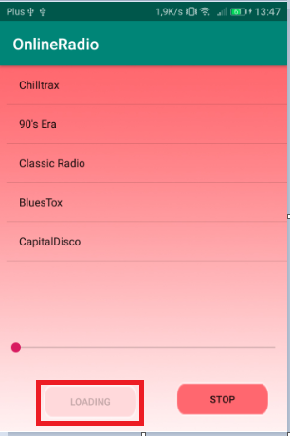

Stacje radiowa wybieramy z zaznaczonej listy:

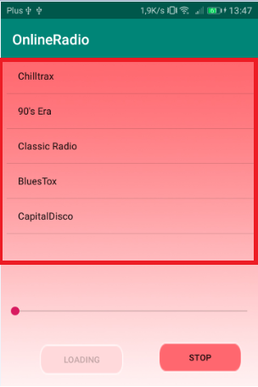

Po wybraniu stacji przycisk odblokowuje się pozwalając nam na odtworzenie danej stacji radiowej.

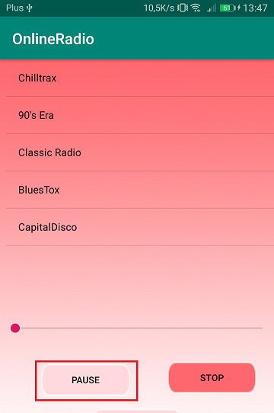

Aby zakończyć odtwarzanie stacji należy wybrać zaznaczony przycisk z napisem STOP:

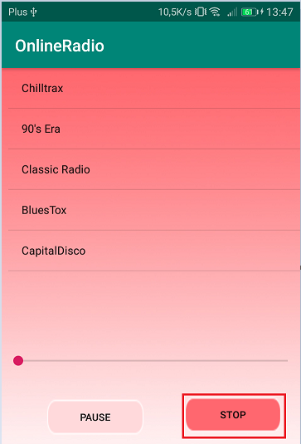

Suwakiem który znajduje się powyżej przycisków możemy regulować głośność odtwarzanego źródła.

